CUỘC THI “Ý TƯỞNG KHỞI NGHIỆP
HỌC SINH, SINH VIÊN GIÁO DỤC NGHỀ NGHIỆP”
NĂM 2022



DỰ ÁN: CHẾ TẠO MÁY KHUẤY SIÊU ÂM
ỨNG DỤNG PHA CÀ PHÊ

Đơn vị dư thi: Khoa Cơ Khí - Trường Cao đẳng Lý Tự Trọng
Thành phố Hồ Chí Minh

Nhóm dự thi
1. Nguyễn Ngọc Quyền
2. Võ Chí Kiên
3. Lý Bảo Việt

TP. HCM, tháng 8/2022
Mục lục
Tên nhóm dự thi 3
BÀI THUYẾT MINH DỰ ÁN 4
GIỚI THIỆU CHUNG 4
1. Giai đoạn của dự án. 4
2. Mô tả sản phẩm, nguyên lý vận hành 5
2.1. Mô hình sản phẩm 6
2.2. Công dụng và cách sử dụng: 6
2.3. Phân tích ưu điểm 7
3. Thuyết trình về mô hình kinh doanh 7
3.1. Lợi ích mang lại: 7
3.2. Khách hàng tiềm năng: 8
3.3. Các kênh phân phối đến khách hàng: 9
3.4. Các kênh marketing, tiếp cận đến khách hàng: 9
3.5. Tổ chức sản xuất/kinh doanh: 9
3.6. Chuẩn bị nguồn lực: 10
3.7. Những đối tác kinh doanh chủ yếu: 10
3.8. Cơ cấu chi phí: 11
4. Tự đánh giá tác động của dự án: 13
5. Chiến lược phát triển (năng lực cạnh tranh) 14
KẾT LUẬN 15

Tên nhóm dự thi
1. Họ và tên: Nguyễn Ngọc Quyền, Võ Chí Kiên, Lý Bảo Việt
2. Số điện thoại liên hệ: 0334974392
3.Địa chỉ Email: nguyenquyen0656@gmail.com
4. Danh sách thành viên trong nhóm
Họ và Tên | Năm Thứ | Chuyên Ngành | Kinh Nghiệm, Sở Trường Cho Dự Án
Nguyễn Ngọc Quyền | 2 | Cơ Khí
Võ Chí Kiên | 2 | Cơ Khí
Lý Bảo Việt | 3 | Cơ Khí

BÀI THUYẾT MINH DỰ ÁN

GIỚI THIỆU CHUNG

Tên dự án: CHẾ TẠO MÁY KHUẤY SIÊU ÂM ỨNG DỤNG PHA CÀ PHÊ

Ngành nghề kinh doanh: Sản xuất và kinh doanh máy móc, thiết bị

Quy mô: DNTN nhỏ, vừa khoảng 2-3 nhân viên.

Ngày tháng năm thành lập: dự kiến tháng 10/2022

1. Giai đoạn của dự án.
Dự án của chúng em hiện đang ở trong giai đoạn lên ý tưởng, thiết kế các bản vẽ cho sản phẩm và đang trong giai đoạn nước rút để sản xuất thử nghiệm trước bối cảnh nhu cầu cho sản phẩm ở ngoài thị trường là rất cấp bách.
Hiện nay, ở nước ta tại các thành phố nói riêng và cả nước nói chung việc pha cà phê bằng thủ công chiếm đa số, khi hoạt động kinh doanh với lượng nhu cầu lớn thì việc đáp ứng cho khách hàng bằng việc pha cà phê bằng thủ công sẽ trở nên thiếu năng suất, cũng như chưa đảm bảo chất lượng sản phẩm làm ra. Chính vì vậy, việc đảm bảo chất lượng sản phẩm với số lượng lớn đồng đều, trong thời gian ngắn... cho nên sự xuất hiện máy khuấy siêu âm ứng dụng trong pha cà phê là giải pháp đáp ứng được nhu cầu như trên một cách thường xuyên và cho ra hiệu quả năng suất cao hơn.
Nước ta hiện nay đang áp dụng phương pháp pha chế thông dụng:
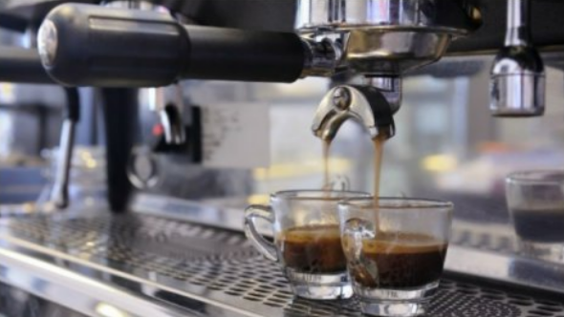
Pha cà phê bằng áp suất lớn đi qua cà phê - esprosso maker
Theo khảo sát của nhóm, việc sử dụng máy áp suất lớn đi qua cà phê chỉ có thể thực hiện ở không gian rộng chiếm diện tích quầy phục vụ, không được triển khai áp dụng ở những khu vực các cửa hàng nhỏ, hay các cửa hàng tiện ích. Lúc này, việc sử dụng phương pháp pha cà phê bằng máy khuấy siêu âm có lợi hơn rất nhiều. Sau khi pha chế xong, nhân viên có thể tận dụng thời gian làm các việc khác không ảnh hưởng đến chất lượng sản phẩm của các pha chế khác.
Mặt khác, máy khuấy siêu âm nhỏ gọn, sử dụng dễ dàng tiện nghi ở cửa hàng nhỏ và cửa hàng tiện ích. Do đó, khả năng đánh bật các khó khăn như trên thì máy khuấy siêu âm sẽ là lựa chọn hợp lý cho ra hiệu quả cao hơn, với mức chi phí đầu tư hợp lý.
Chính vì lý do trên, nhóm dự án chúng em đã lên ý tưởng cho sản phẩm máy khuấy siêu âm ứng dụng pha cà phê, có khả năng di chuyển linh hoạt, chiếm diện tích nhỏ với mức khuấy có thể điều chỉnh dễ dàng. Tên gọi sản phẩm: “ Máy khuấy siêu âm ứng dụng pha cà phê”.

2. Mô tả sản phẩm, nguyên lý vận hành
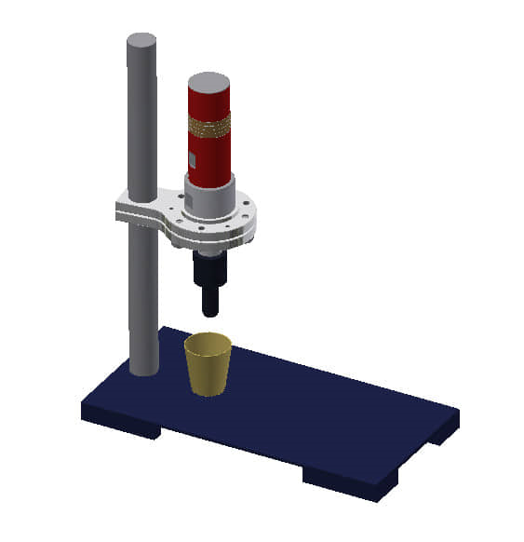
Hình 1: Thiết kế kiểu dáng của máy khuấy siêu âm

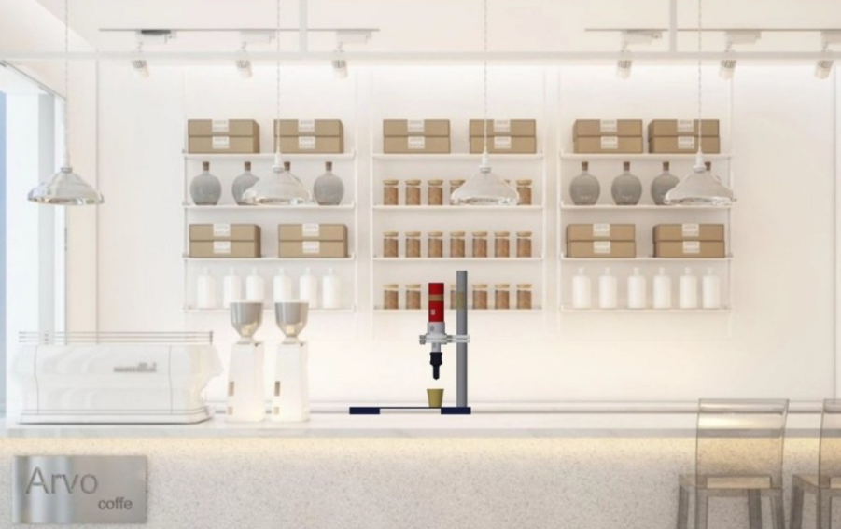
Hình 2: Phối cảnh hoạt động của máy khuấy siêu âm

2.1. Mô hình sản phẩm
Sản phẩm “Máy khuấy siêu âm ứng dụng pha cà phê” được thiết kế như trên Hình 1, các bộ phận chính của máy khuấy cụ thể như sau:
+ Máy siêu âm
+ Đầu khuấy
+ Tấm mặt bích nhôm
+ Trụ
+ Đế
+ Các loại bulong, đai ốc M10, M18 tiêu chuẩn.

2.2. Công dụng và cách sử dụng:
Nhiệm vụ chính của máy là giúp khuấy cafe nhanh hơn và hiệu quả hơn so với khuấy bằng tay hay bằng dùng những thiết bị và dụng cụ khác, ngoài ra thiết bị được sử dụng để khuấy được nhiều chất lỏng khác. Máy nhỏ gọn nên ích chiếm diện tích có thể đặt bất cứ đâu và việc sử dụng cũng rất dễ dàng và thuật tiện ai cũng có thể sử dụng được.
Cách sử dụng:
Đầu tiên trước khi cho cốc dung dịch cần khuấy vào máy chúng ta cần nhấc đầu siêu âm lên cao để khoảng cách đủ để cho cốc vào, đặt cốc vào vị trí khuấy, sau đó hạ đầu siêu âm xuống vừa chạm mặt dung dịch khoảng 1-2mm. Bước tiếp theo chúng ta cấp nguồn vào máy bằng cách mở công tắc, sao khoảng thời gian từ 5 giây đến 10 giây khi thấy dung dịch đã được khuấy điều ta cần tắt công tắt, nhấc đầu siêu âm và lấy sản phẩm.

2.3. Phân tích ưu điểm
Theo so sánh và phân tích của nhóm thực hiện dự án, sản phẩm “Máy khuấy siêu âm ứng dụng pha cà phê” mà chúng em đang triển khai có một số ưu điểm nổi bật như sau:
- Là sinh viên chuyên ngành kỹ thuật cơ khí, được trang bị rất nhiều kiến thức lẫn thực hành để gia công chế tạo cũng như lắp ghép các chi tiết và có sẵn các thiết bị máy móc.
- Liên kết các môn học từ lý thuyết với thực hành.
- Giúp sinh viên hiểu sâu hơn và biết được ý nghĩa các môn đã được học. Giúp người học gắn liền với khả năng sản xuất sau này.
- Giúp cho các sản phẩm ở các môn học thực hành mang tính thực tế và ứng dụng hơn so với trước đây…
- Chế tạo ra một sản phẩm mang tính cạnh tranh và chi phí thấp hơn sản phẩm hiện có nhờ sử dụng các thành phẩm từ các môn thực hành trong trương trình đào tạo của ngành.

3. Thuyết trình về mô hình kinh doanh

3.1. Lợi ích mang lại:
Đề tài được nói đến là máy khuấy bằng siêu âm ứng dụng trong việc pha cà phê. Với đề tài này sinh viên thực hiện đề tài là sinh viên khoa Cơ khí, cùng với trang thiết bị, máy móc sẵn có... đem lại rất nhiều thuận lợi, thế mạnh trong cuộc thi. Những thế mạnh đó là gì?
Những thế mạnh mang lại là việc chế tạo ra sản phẩm khung và các bộ phận cơ của máy khuấy, mang lại nhiều kiến thức cho sinh viên hiểu sâu hơn việc vận hành máy, như máy tiện, phay, CNC.... Cộng với việc vận hành máy sinh viên cũng cố được lý thuyết trong việc học như: môn nguyên lý cắt gọt kim loại, sức bền vật liệu.... làm cho sinh viên có tính liên kết, tổng hợp, vận dụng các kiến thức đã học vào việc tạo ra các sản phẩm có tính thực tế giúp sinh viên hiểu sâu hơn, và có nhiều kinh nghiệm làm việc cho tương lai, cuộc sống cũng như trong việc ứng dụng vào thực tế sau này. Cùng với việc học và máy móc sẵn có sinh viên chúng em tạo ra các sản phẩm khung cơ của đề tài này, giúp tiết kiệm phần lớn chi phí trong việc chế tạo, lắp ghép sản phẩm máy khuấy siêu âm.
Giảm được chi phí sản phẩm có ý nghĩa như thế nào? Giúp sản phẩm của sinh viên mang tính cạnh tranh với một mức giá thấp hơn thị trường đang có, đồng thời còn mang lại những thuận lợi cho sinh viên tham gia trực tiếp tạo ra sản phẩm trong các môn học thực hành Tiện, Phay, CNC... phần lớn là do sinh viên vận dụng lý thuyết và thực hành nắm bắt kinh nghiệm vận hành máy giúp cho việc học tốt hơn hiểu sâu hơn và các sản phẩm có tính hiệu quả cao, có thể lắp ghép với nhau tạo ra sản phẩm như đề tài máy khuấy siêu âm này.
Môn thực hành Tiện, Phay, CNC sinh viên đã học và môn nguyên lý cắt sẽ áp dụng được vào việc chọn dao, tốc độ cắt,... tạo ra các đai ốc, bulong, chân đỡ,... các sản phẩm này được sử dụng, áp dụng ngay để tạo ra các bộ phận của máy khuấy siêu âm, bằng cách thực hiện vừa học vừa tạo ra sản phẩm mang tính vận dụng, tích hợp tạo ra sản phẩm có ích mang đến nhiều lợi thế cho chính sinh viên cũng như nhà trường.
Mục tiêu tạo ra máy khuấy bằng siêu âm. Dùng để khuấy các loại chất lỏng tạo thành một hỗn hợp đều với độ hòa tan cao, tại sao trên thị trường hiện nay đã có các sản phẩm máy siêu âm rồi nhưng sinh viên chúng em lại chọn đề tài máy khuấy siêu âm này. Lý do là càng ngày nhu cầu con người càng cao, đi cùng với đó là sự cải tiến các máy và tối ưu hóa chúng thành một sản phẩm đơn giản dễ sử dụng hơn các sản phẩm trước đây.
Máy khuấy siêu âm lần này sinh viên khoa Cơ khí chúng em muốn mang đến thị trường cũng như trong cuộc thi Startup kite này là một mẫu máy khuấy có sự cải tiến cao hơn, giá thành thấp hơn nhưng lại có chứng năng như nhau có nhiều mẫu khác nhau nhưng điều quan trọng không thể bỏ qua đó chính là giá thành thấp hơn so với máy thị trường bây giờ.

3.2. Khách hàng tiềm năng:
Đối tượng khách hàng của sản phẩm này hiện tại rất tiềm năng. Khách hàng chủ yếu mà nhóm đề tài chúng em hướng đến là các khu vực cà phê căn tin, các chuỗi cửa hàng cà phê (cửa hàng lớn, nhỏ, cơ sở cửa hàng tiện ích…), cà phê thư viên và các nơi thường xuyên có khách hàng đến mua sản phẩm thông qua các kênh online. Do không gian làm việc của các cơ sở này thường xuyên đón tiếp một lượng lớn khách hàng, nên máy khuấy siêu âm được nhóm đánh giá là một sản phẩm tối ưu nhất thông qua việc khảo sát thị trường.

3.3. Các kênh phân phối đến khách hàng:
Đội ngũ bán hàng sẽ liên hệ, tư vấn giới thiệu trực tiếp sản phẩm đến cửa hàng tư nhân, các trung tâm thương mại, nhà hàng…
Phân phối qua kênh công tác viên bán hàng khắp toàn quốc như: Shopee, Lazada, Amazon, Tiki,...
Phân phối thông qua kênh bán hàng online, qua website phân phối sản phẩm, qua các cửa hàng thiết bị pha cà phê...

3.4. Các kênh marketing, tiếp cận đến khách hàng:
Sản xuất các video mô tả chức năng hoạt động sản phẩm, hướng dẫn sử dụng sản phẩm để đăng trên các nên tảng mạng xã hội như Google, Youtube, Facebook… và đăng trên website… để thu hút người dùng và phát triển kênh đại lý, cộng tác viên bán hàng.
Kết hợp các các cửa hàng thiết bị pha chế cà phê, chuyên kinh doanh máy móc… để trưng bày trong các showroom và hỗ trợ khách hàng trải nghiệm sản phẩm trước khi quyết định mua.

3.5. Tổ chức sản xuất/kinh doanh:
Về tổ chức sản xuất:
Dự án “Máy khuấy siêu âm ứng dụng trong việc pha cà phê” đã được Khoa Cơ khí – Trường Cao đẳng Lý Tự Trọng TP.HCM đồng ý tài trợ một phần kinh phí và thiết bị để triển khai dự án mẫu, đồng thời đồng ý áp dụng triển khai ở một số khu vực trong trường như căn tin. Đây là một điều kiện thuận lợi để nhóm dự án triển khai chế tạo sản phẩm theo mẫu, tiến hành thử nghiệm và cải tiến để hoàn thiện thiết kế.
Sản phẩm sau khi hoàn thiện các công đoạn thử nghiệm sẽ được tiến hành sản xuất với số lượng phù hợp để tiến hành hoạt động quảng cáo, bán hàng.
Về tổ chức kinh doanh:
Sau khi sản phẩm được hoàn thiện, nhóm dự án sẽ tiến hành thiết kế website, quay các video clip giới thiệu sản phẩm để đăng lên các nền tảng quảng cáo (Google, Youtube, Facebook, Zalo, Shopee, Lazada…)
Triển khai giới thiệu sản phẩm các cơ sở giáo dục, y tế thông qua hình thức dùng thử, hoặc cho mượn… để đánh giá hoạt động, làm công tác truyền thông cho sản phẩm phối hợp với chuyển giao và kí kết bán hàng.
Triển khai đội ngũ công tác viên bán hàng, có chính sách chiết khấu phù hợp với đội ngũ cộng tác viên bán hàng đồng thời thông qua đó phát triển kênh phân phối ở các thành phố lớn, phát triển dần ra các tỉnh.
Song song với đó, chúng em dự định kêu gọi đầu tư cùng phát triển nhà máy sản xuất và phát triển mạng lưới kinh doanh để có thể giảm giá cho sản phẩm và tăng năng lực sản xuất.

3.6. Chuẩn bị nguồn lực:
Nhóm hiện tại có 3 thành viên chuyên ngành cơ khí nên phụ trách mảng thiết kế, chế tạo và hoàn thiện sản phẩm.
Nhóm đang cần thành viên chuyên về marketing, sales để tiếp thị và đưa được sản phẩm đến khách hàng hoặc nhóm có sẽ thuê người chuyên về marketing và sales.

3.7. Những đối tác kinh doanh chủ yếu:
Các đối tác phân phối thiết bị pha chế, các nhà bán lẻ máy móc thiết bị. Sau 1 năm, nhóm sẽ triển khai phát triển để tích hợp sản phẩm vào các showroom bán lẻ máy móc thiết bị ở các thành phố lớn, và mở rộng ra các tỉnh, thành phố trong cả nước.

3.8. Cơ cấu chi phí:
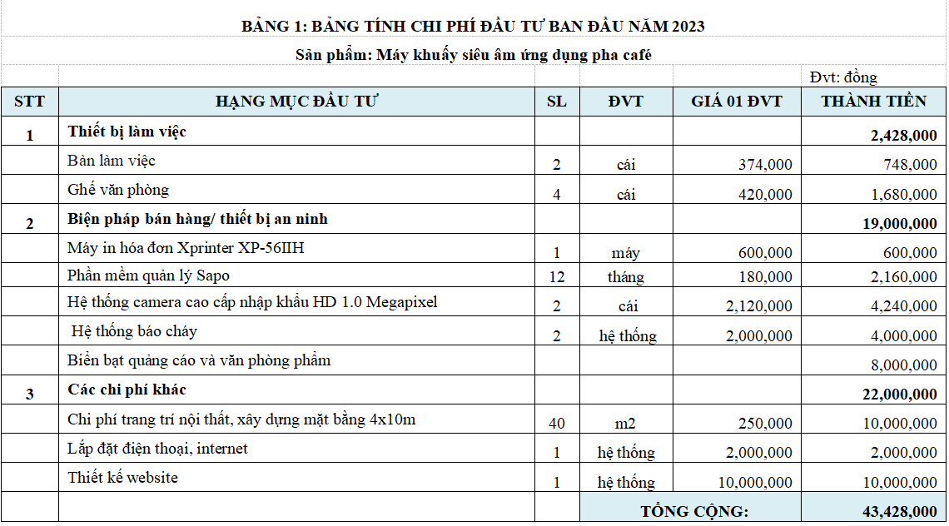

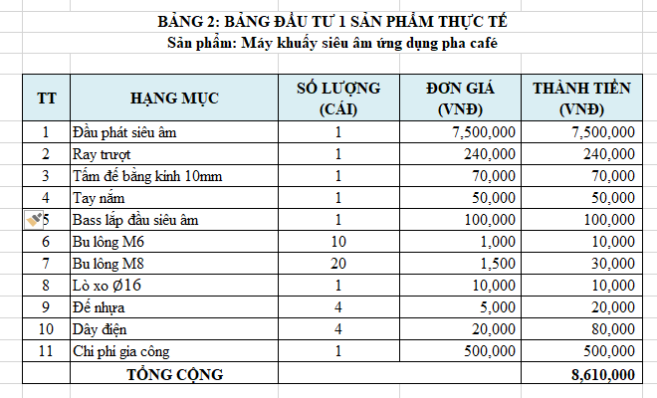
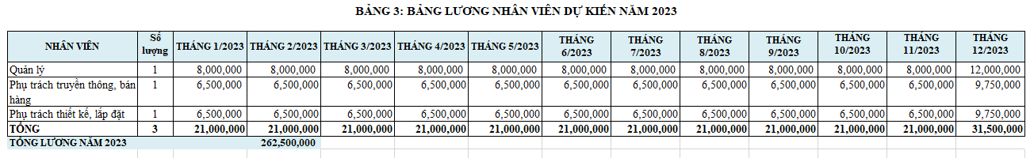
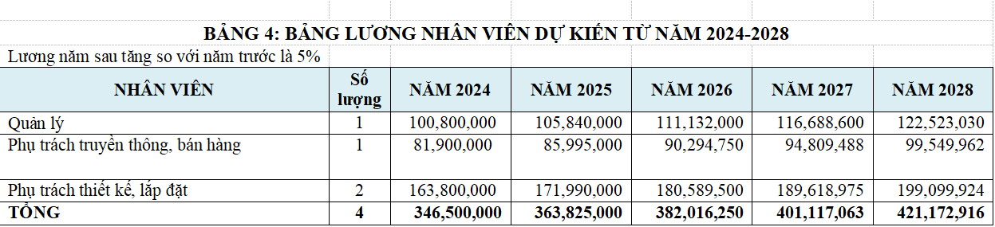
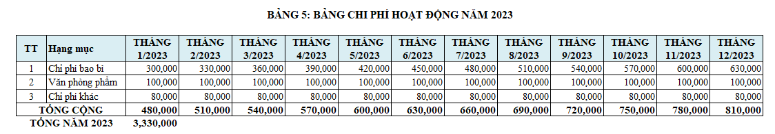

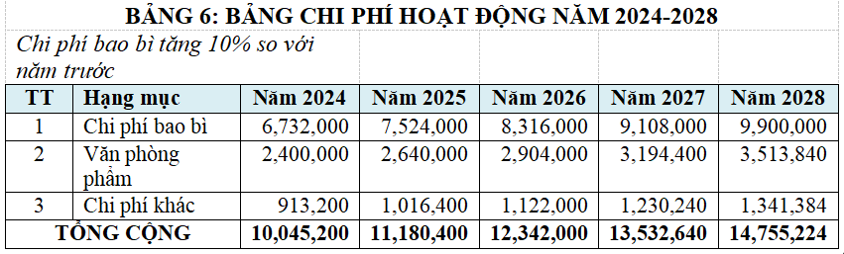

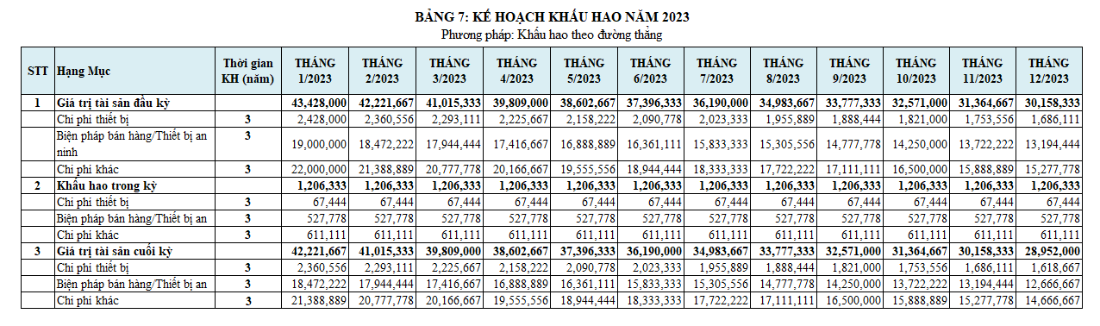

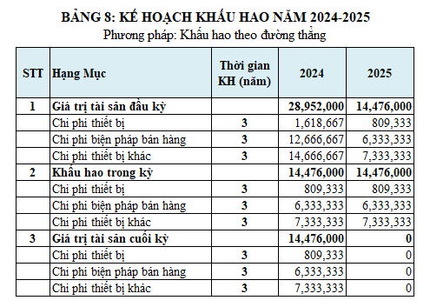

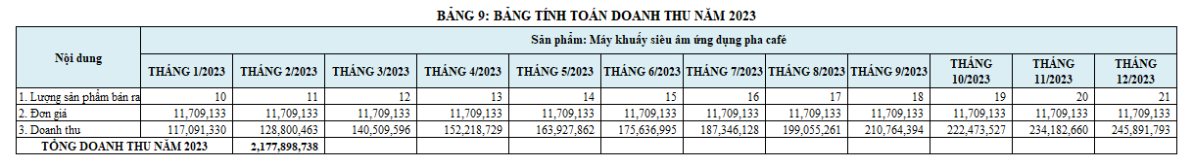

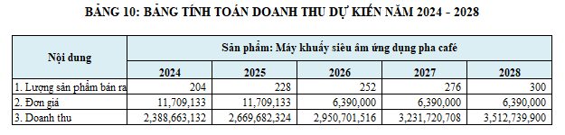

4. Tự đánh giá tác động của dự án:
- Quy mô tiềm năng của dự án: Nếu dự án được triển khai thành công, thì sản phẩm này sẽ được sử dụng rộng rãi trong các chuỗi cửa hàng lớn, nhỏ, tiện ích, căn tin, cà phê thư viện, trung tâm thương mại…
- Tính khả thi của dự án: Hiện tại, tình hình nhu cầu tiện ích của mọi người qua việc thưởng thức cà phê với sự tiện nghi, nhanh chóng, không gian hợp lý việc thực hiện sử dụng máy khuấy siêu âm vào thị trường là rất cần thiết và hợp lý. Do vậy, nhóm tự đánh giá cao tính khả thi của dự án.
- Tiềm năng lợi nhuận của dự án:
+ Lợi nhuận từ việc bán sản phẩm.
+ Lợi nhuận từ việc hợp tác kinh doanh, kêu gọi đầu tư sản xuất chuyên nghiệp
+ Lợi nhuận trong chuyển giao công nghệ để mở rộng quy mô sản xuất.
- Tính sáng tạo của dự án: Sản phẩm là sự kết hợp giữa công nghệ siêu âm của phương pháp gia công hiện đại với gia công cơ, CNC,... độ chính xác cao, song song đó tạo ra một sản phẩm như máy khuấy siêu âm.
- Mức độ cạnh tranh trên thị trường: Đây là sản phẩm mới trên thị trường, hiện có nhiều đơn vị trong nước nghiên cứu nhưng chưa có sản phẩm thương mại. Do đó, việc đẩy nhanh tiến độ và đưa ra thị trường sớm là một lợi thế trong cạnh tranh. Đồng thời, giá thành của máy cũng rẻ hơn so với các sản phẩm nhập khẩu rất nhiều, do đó, có thể cạnh tranh được về giá thành sản phẩm.
- Lợi ích của xã hội khi triển khai dự án: Sản phẩm mang lại lợi ích về sức khỏe cho toàn xã hội. Đây là một sản phẩm khi được đưa ra thị trường sẽ đóng vai trò là một công cụ hỗ trợ nhân viên và cửa hàng. Do đó, sản phẩm sẽ nhận được sự đón nhận của thị trường, cũng như sự đồng ý hỗ trợ phù hợp của các nhà đầu tư.

5. Chiến lược phát triển (năng lực cạnh tranh)
- Chiến lược:
+ Trong năm đầu tiên, nhóm cần triển khai thiết kế, chế tạo và hoàn thiện sản phẩm cho hoàn chỉnh để tiến hành đưa ra thị trường. Đồng thời quảng bá mạnh sản phẩm trên các trang bán hàng online, website, các cửa hàng bán sản phẩm, dụng cụ thể thao …
+ Từ năm thứ 2 trở đi, nhóm sẽ đẩy mạnh nghiên cứu và phát triển thêm các chức năng và hình dáng của sản phẩm, tăng cường quảng bá và tiếp thị qua nhiều kênh bán hàng khác.
BẢNG 6: PHÂN TÍCH SWOT
Điểm mạnh (S)  - Sản phẩm mang tính thương mai trong bối cảnh hiện nay.  - Có tính năng mới, nhỏ gọn an toàn và hiệu quả trong nơi làm việc.  - Sử dụng dễ dàng, không gây tiếng ồn, tốc độ khuấy nhanh. | Nhìn nhận về cơ hội (O)  - Cơ hội đưa sản phẩm thành công ra thị trường là không nhỏ, nếu có sự đầu tư đúng đắn và hiệu quả, sản phẩm sẽ đem lại thành công trong giai đoạn hiện tại và trong tương lai.
Điểm cần khắc phục (W)  - Mô hình sản phẩm, tính tự động. | Thách thức cần vượt qua (T)  - Cần phải cải tiến để có thêm nhiều tính năng mới, nâng cấp chế độ tự động hoàn toàn để nâng cao hiệu suất làm việc.

KẾT LUẬN

Với ý tưởng: “Máy khuấy siêu âm ứng dụng trong việc pha cà phê” nhóm thực hiện dự án mong muốn nhanh chóng cùng nhà đầu tư và nhà trường ra sức tung sản phẩm ra thị trường đáp ứng nhu cầu của mọi người, nhanh chóng thiết lập chiến dịch quảng bá sản phẩm. Tính năng siêu âm để khuấy cà phê giúp cho sản phẩm phù hợp với mọi không gian môi trường, đảm bảo an toàn cho người sử dụng và người điều khiển. Thông qua các bảng số liệu tài chính thì đây là một dự án khả thi, lợi nhuận đem lại năm đầu không nhiều nhưng sẽ ngày càng tăng trong các năm tiếp theo nếu được đầu tư đúng hướng và bài bản. Tuy nhiên, dự án cũng đề ra những rủi ro có thể gặp phải trong quá trình vận hành để kịp thời khắc phục, cụ thể:

- Rủi ro khi dự báo nhu cầu mua hàng từ các trung tâm chưa chính xác, chưa đáp ứng được nhu cầu thiết yếu của khách hàng mục tiêu.

- Trong thời gian đầu kinh doanh, việc lưu kho và phương thức giao nhận hàng hóa có thể sẽ không đáp ứng được tiêu chí giao hàng nhanh với chi phí lưu kho thấp.
Từ những rủi ro trên, dự án dự kiến các biện pháp khắc phục rủi ro như sau:

- Thứ nhất, cần cập nhật, phân tích các thông tin phản hồi liên quan đến hàng hóa và nhu cầu của khách hàng mục tiêu nhằm đem đến cho khách hàng sự trải nghiệm và mức độ hài lòng cao nhất có thể phục vụ.

- Thứ hai, xác định và dự báo nhu cầu của khách hàng để xác định lượng hàng lưu kho phù hợp, tránh tình trạng chậm trễ giao hàng gây mất lòng tin của khách hàng.

- Thứ ba, tạo điều kiện thuận lợi cho khách hàng khi mua hàng: giao hàng tận nhà, đổi trả dễ dàng, thuận tiện.

- Thứ tư, quản lý đơn hàng một cách khoa học, áp dụng công nghệ thông tin trong việc quảng cáo sản phẩm và giao dịch mua bán sản phẩm.

Tóm lại, Đây là một dự án đem lại lợi ích tài chính, do đó dự án này nên được đầu tư kinh doanh vào thực tế từ đầu năm 2023.

